**Facultatea de Automatică și Calculatoare**

**Programul de Licență: Calculatoare**



**procedura de calibrare pe linia de productie a unui actuator electromecanic**

Proiect de diploma

*Candidat:*

**Lucian-Razvan Rapcea**

*Coordonator ştiinţific:*

**Dr. Ing. Conf. Lucian-Adrian Prodan**

Timișoara

2017

**Cuprins**

1. Introducere 5

1.1 Context 5

1.2 Conturarea domeniului Automotive 5

1.3 Tema propriu-zisă 7

2 Actuatori 9

2.1 Generalitati 9

2.2 Actuatorii liniari 11

2.3 Actuatorii rotativi 13

*2.4* Actuatori electromecanici 15

2.5 Motoare 16

2.5.1 Generalități BLDC 16

2.5.2 Motor electric de curent continuu fără perii 17

3 Proiectarea și implementarea aplicației 21

3.1 Structura sistemului 21

3.2 Senzor TLE5011 21

3.3 Implementarea aplicației 34

4 Testarea aplicației 39

4.1 Unelte folosite in testarea aplicatiei 39

4.1.1 CANape 39

4.1.2 Serviciu de diagnoză unificat (UDS) 41

4.1.3 Controller Area Network (CAN) 47

5 Concluzii 51

6 Bibliografie 53

# 1. Introducere

## Context

Într-o lume în continuă mișcare principalul mijloc pentru deplasare sunt automobilele, care au devenit indispensabile. Acesta fiind unul din principalele motive pentru extinderea atât de rapidă a domeniului automotive (industrie care se ocupă cu dezvoltarea tehnologiei mașinilor). Dezvoltarea de noi tehnologii în industria automotive, dar mai ales testarea acestora reprezintă un domeniu ce necesită o atenție sporită și o dezbatere amplă, întrucât și cea mai mică eroare poate provoca o catastrofă.

## Conturarea domeniului Automotive

Industria de automobile reprezintă unul dintre cele mai importante sectoare economice ale lumii având în vedere veniturile aduse de acesta.Aceasta are în vedere proiectarea, dezvoltarea, producerea și comercializarea autovehiculelor.Atunci când vorbim despre termenul de industrie auto nu ne referim și la industriile dedicate automobilelor după livrare la client, cum ar fi magazine de piese auto, pentru reparații auto sau stații de alimentare cu combustibil.

Industria automobilelor are un impact pozitiv asupra vieții de zi cu zi asigurând slujbe pentru milioane de oameni ,dar și generând profituri globale.În secolul 20 automobilele au revoluționat transportul, ajutând astfel la îmbunătățirea traiului oamenilor făcând posibile călători mai rapide,transportul de bunuri cât mai repede și mai departe.Deasemenea tot în secolul 20 transporturile auto au evoluat extrem de rapid până pe la mijlocul deceniului 7,atunci când criză de petrol a generat o criză a consumului de carboranti și a pus probleme serioase la dezvoltarea automobilului.Industria transporturilor a fost puternic influențată de industria automobilelor care a evoluat drastic în ultimele decenii în plan tehnologic prin echiparea cu motoare performanțe cu consum mic.

Industria automotive este compusă în cea mai mare parte din mașini. Mașina este un întreg sistem de sine stătător.Utilizarea atât de vastă a automobilelor a condus la formarea mai multor tipuri de mașini. Atât producătorii de mașini, cât și viitori lor proprietari și-au pus amprenta pe stilul fiecărei mașini. Funcțiile unei mașini determină parametrii de proiectare și tipurile de constrângeri ale acesteia, privit atât ca întreg, cât și pe componente.

Un automobil are mai multe componete electrice (Figure 1.2).Motorul este partea cea mai importantă a unei mașini, fară motor nu ar mai există mașină. Un motor de automobile transformă o oarecare formă de energia în energie mecanică.

În prezent există multe tipuri de motoare, care pot fi clasificate în funcție de sursă de energie:

1. Motor termic
   1. Motor cu ardere internă
      1. Motor diesel
      2. Motor wankel
   2. Motor cu ardere externă
      1. Motor cu abur
      2. Motor Stirling
2. Motor cu reactie
   1. Motor cu plasmă
   2. Motor fotonic
   3. Motor ionic
3. Motor electric
4. Motor pneumatic
5. Motor hidraulic
6. Motor eolian
7. Motor nuclear
8. Motor sonic

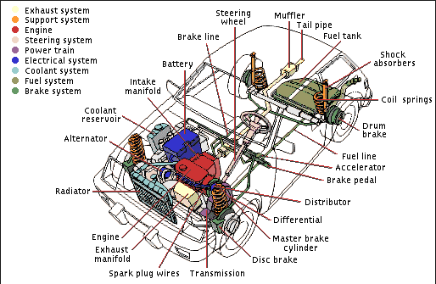

Figure 1.2 – Componentele electronice ale unui automobil

## Tema propriu-zisă

Procedura de calibrare a actuatorului electromecanic (motorul BLDC ) mai poartă denumirea și de procedură de teach-in. Pentru această procedura de teach-in am implementat un algoritm care să învețe parametrii motorului , și astfel să putem determina cât mai eficient poziția motorului.

Implementarea algoritmului constă în configurarea parametriilor motorului BLDC folosit astfel încât să eficientizeze funcționarea motorului.

Procedura de teach-in este pornită printr-o rutină de UDS(Unified Diagnostic Services) folosind tool-ul Vector CANape

# Actuatori

## Generalitati

Prin actuator ne referim la un instrument mecanic care este folosit pentru a face un sistem să efectueze o mișcare automată, pentru a pune ceva în mișcare.În domeniul automobilelor actuatorii sunt folosit pentru frâne, servodirecție, geamuri electrice, ajustarea scaunelor electrice etc.De asemenea la fabricarea automobilelor ,actuatorii alimentează presele care ajută la formarea de diferite părți ale automobilelor.

Actuatorii convertesc și condiționează unele forme de energie în energie mecanică care este folosită la mișcarea diverselor corpuri pe care dorim să le deplasăm(în cazul nostru automobilul).În urma acționarii asupra corpurilor cu energia mecanică convertită vom obține obține 2 mișcări care de asemenea ne pot ajuta și la clasificare actuatoriilor.

1. Forta si viteza liniară
2. Cuplu si viteza rotativă

Deci după tipul de mișcare exercitată de actuatori, aceștia se clasifică în:

1. Actuatori liniari
2. Actuatori rotativi

Actuatorii prezinta urmatoarelele caracteristici de performanta:

1. Forța specifică : reprezentată de raportul dintre forța maximă generată și secțiunea transversală a actuatorului.
2. Densitatea : reprezintă raportul dintre greutatea actuatorului și volumul acestuia în forma inițială ,se neglijează masa sursei și a dispozitivelor periferice.
3. Cursă specifică : reprezintă raportul din cursa maximă și lungimea actuatorului măsurată pe direcția cursei.
4. Rezoluția : cea mai mică deplasare controlată posibilă.
5. Puterea volumetrică : puterea la ieșire raportată la volumul minim al actuatorului
6. Eficientă : lucrul mecanic produs în timpul unui ciclu complet, raportat la energia consumată în acel ciclu
7. Coeficientul cursei de lucru : raportul dintre cursa specifică și forța specifică .
8. Coeficientul de putere pe ciclu : puterea maximă dezvoltată pe parcursul unui ciclu.

În funcție de modul cum sunt acționați, actuatorii se clasifică în:

1. Hidraulici : facilitează funcționarea mecanică prin intermediul energiei hidraulice utilizate de motorul cilindric sau de combustibil.Mișcarea mecanică este cea care produce mișcarea liniară, rotativă sau oscilatorie.Un avantaj al faptului că lichidul (combustibilul) este aprope imposibil de compresat este acela că actuatorul poate exercita o forță mare însă există și un dezavantaj la această abordare ,și anume că accelerația este limitată.C ilindrul hidraulic constă dintr-un tub cilindric gol, de-a lungul căruia un piston poate aluneca. Termenul de actiune singura este utilizat atunci când presiunea lichidului este aplicată doar pe o parte a pistonului. Pistonul poate să se deplaseze într-o singură direcție, un arc folosit frecvent pentru a da pistonului un curs de întoarcere. Termenul de acțiune dublă este utilizat atunci când presiunea este aplicată pe fiecare parte a pistonului. Orice diferentă de presiune dintre cele două părti ale pistonului deplasează pistonul pe una din cele doua direcții.
2. Pneumatici : Mișcarea rotativă sau liniară obținută în uma conversiei energiei formate din vacuum sau aer comprimat la o presiune înaltă este responsabilitatea unui actuator pneumatic.Nevoia pentru energia pneumatică este datorită răspunsului rapid la comenzile principale ale motorului cum ar fi pornirea sau oprirea acestuia ,aceasta neavând nevoie de o sursă de alimentare stocată pentru funcționare. Dispozitivele de acționare pneumatice permit obținerea unor forțe considerabile de la schimbări de presiune relativ mici. Aceste forțe sunt adesea folosite cu supape pentru a muta diafragmele pentru a afecta fluxul de lichid prin supapă.
3. Electrici : Principiul de funcționare al actuatorul electric constă în convertirea energiei electrice în cuplu mecanic.Unul din avantajele utilizării energiei electrice este aceea că poate acționa diverse echipamente cum ar fi supapele cu roți multiple.Lipsa nevoii folosirii de diverși combustibili precum petrol sau combustibili fosili face ca actuatorul electric să fie unul dintre cei mai curați și ușor disponibil actuatori.
4. Termali sau magnetici : Aceștia sunt cei mai utilizați în aplicații comerciale datorită funcționării acestora cu energie termică sau magnetică.Servomotoarele au o densitate mare de putere ,sunt economice și compacte.Aceste elemente de acționare utilizează materiale cu memorie de formă ,cum ar fi aliaje de memorie de formă sau aliaje magnetice de formă –memorie.
5. Mecanici : Un actuator mecanic functionează pentru a executa mișcarea prin transformarea unui tip de mișcare, cum ar fi mișcarea rotativă, într-un alt tip, cum ar fi mișcarea liniară. Un exemplu este o cremaliera și un pinion. Funcționarea servomotoarelor mecanice se bazează pe combinații de componente structurale, cum ar fi angrenaje și șine, scripeți și lanțuri.

## Actuatorii liniari

**Actuatorii liniari** (Figure 2.3) mai poartă și numele de actuatori hidraulici.Aceștia sunt reprezentați de orice mecanism care convertește energia hidraulică în energie mecanică.Actuatorul este opus unei pompe hidraulice din punct de vedere funcțional dar și din punct de vedere al proiectării.

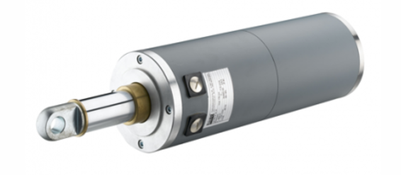

Figure . – Actuator liniar

Actuatorii liniari sau cilindrii hidraulici sunt motoare care produc o miscare liniara care ajuta la deplasarea sau la pozitionarea incarcaturii.

Diferite tipuri de actuatori sunt folosite in sistemele hidraulice deoarece au o forta de deplasare foarte puternica si sunt usor de controlat din punct de vedere al vitezei.Sunt in special potriviti pentru o acuratete a pozitie cat mai mare dar si pentru eficienta pe care actuatorul o are din punct de vedere al volumului dar si mecanic.

Cilindrii hidraulici sunt cei mai folosit in domeniul hidraulic, acestia fiind folositi ca si componente hidraulice dar si ca membri structurali , unde trebuie sa fie proiectati astfel incat sa indeplineasca diferitele cerinte structurale.Incarcatura criticala este minima atunci cand distanta dintre boltul cilindrului si boltul tijei este maxima (Figure 2.4) ,astfel ca forta exercitata de ansamblul cilindric ar trebui sa se micsoreze in timpul in care distanta dintre pini creste.

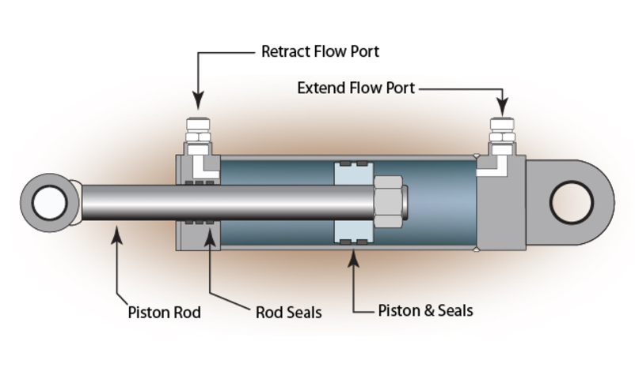

Figure . – Distanța dintr bolțul cilindrului și al tijei

Problemele care apar în cilindrii pot fi cauzate de:

1. Stres axial
2. Stres tangențial
3. Stres de forfecare cauzat de o combinație de stres axial,tangențial și stres cauzat de îndoire
4. Stres cauzat de o deformare laterală puternică

Stresul axial acționează paralel cu axele cilindrului și sunt cauzate de încărcarea axială a componenței.Stresul cauzat de îndoire acționează în direcție axială(asemenea stresului axial) și poate fi aditiv sau substractiv .Stresul tangențial într-un tub cilindric variază de la un maxim la suprafața interioară până la un minim la suprafața exterioară.Cele 3 tipuri de stres explicate mai sus sunt cele mai întâlnite Încărcarea axială este principala cauza care contribuie la apariția oricărui tip de stres.În tijă se produce stres axial direct și stres tangențial dacă tija este goală și aflată sub presiune,iar în cilindru se produce doar stres tangențial datorită presiuni hidraulice.

Încărcarea axială participă deasemenea și la stresul de îndoire exercitat asupra tijei sau cilindrului.

## Actuatorii rotativi

**Actuatorii rotativi** (Figure 2.1) sunt aproximativ asemănători celor liniari (cilindrii) cu deosebirea că aceștia prezintă o expunere la o presiune impusă de ulei.Puterea de ieșire este cauzată de cuplul dezvoltat dar și de rata la care este utilizat.

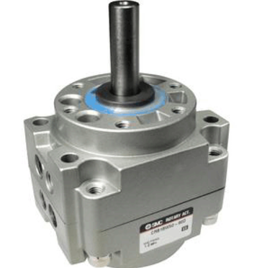

Figure . – Actuator Rotativ

Toate motoarele hidraulice funcționează prin introducerea de energie lichidă (benzină, motorină) iar ca rezultat produc la ieșire o energie mecanică.Acestea prezintă o diversitate foarte mare ,de exemplu pot avea de la un număr fracțional de cai putere până la sute de cai putere.

Un motor rotativ hidraulic primește putere hidraulica și o transformă în putere mecanică rotativă.Combustibilul aflat sub presiune acționează asupra lanțului cinematic al elementelor actuatoare necesare pentru a roti axul motorului hidraulic, la fel cum combustibilul acționează asupra unui piston din cilindru pentru a deplasa tija.

Motoarele rotative hidraulice sunt potrivite într-o diversitate mai mare de aplicații datorită unicității oferite de urmatoarele avantaje:

1. Nivel de putere ridicat în mai puțin spațiu și greutate decât orice altă sursă de putere cunoscută
2. Controlul vitezei poate varia infinit
3. Pornirea și oprirea bruscă sau invers nu afectează motorul
4. Cuplu variabil cu o valoarea maximă presetata
5. Teste pentru protecția împotrivă exploziilor
6. Poate opera precum o pompă
7. Poate opera când viteză este 0 pentru sarcini de depășire

Motoarele hidraulice rotative limitate furnizează o putere mecanică oscilantă de ieșire.Mișcarea rotativa este furnizată printr-un arc limitat (maxim 360 grade), spre deosebire de o mișcare rotativa continuua obținută printr-un motor rotativ prin combustibil.

Actuatorii hidraulici cu rotație limitată sunt foarte folosiți în domenii precum: industrial, comercial și militar datorită următoarelor atributeSunt compacte

1. Usor de construit
2. Sunt eficiente
3. Poate produce cuplu puternic instantaneu in orice directie

Actuatorii rotativi sunt foarte importanți în sistemele hidraulice, chiar dacă există o limită practică pentru lungimea cursei unui cilindru hidraulic.O modalitate de a furniza o cursă mai lungă și în același tip deplasare,este aceea de a folosi o cremalieră(Figure 2.2) cu un pinion acționat de un motor hidraulic rotativ.

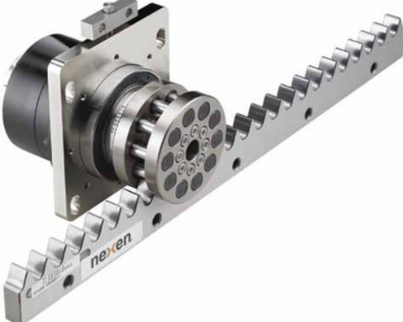

Figure . – Clemalieră

## Actuatori electromecanici

Componența unui actuator electromecanic constă în:

1. Motor de acționare
2. Mecanism de conversie a mișcării de rotație în mișcarea de translație.

Aceștia realizează transferul de putere convertind un cuplu de la un motor rotativ electric în forța de tracțiune mecanică .Aceștia actuatori sunt foarte flexibili din această cauza având și o diversitate mare de structuri de configurare pentru controlul mișcării, compatibili cu cerințele moderne și performanțele de top ale diferitelor mașini (Figure 2.5).

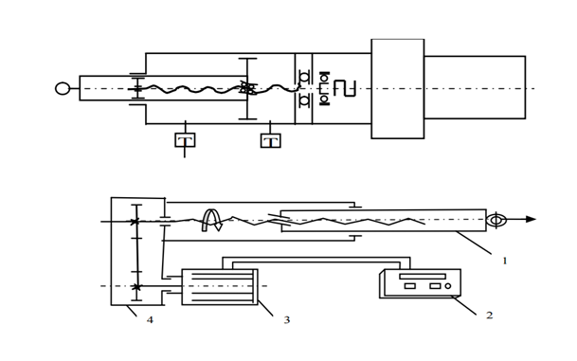

Figure . – Structura unui actuator electromecanic

Actuatorii electromecanici au diferite avantaje față de alți actuatori:

1. Fata de cilindrii hidraulici
   1. Nu necesită pompe hidraulice
   2. Nu necesită schimbare periodică de burduf
   3. Nu prezintă scurgeri de ulei
   4. Nu are cheltuieli de întreținere ridicate,iar durata de viață este lungă
   5. Un număr mic de piese ,astfel mai puține șanse de defectare
2. Fata de cilindrii pneumatici si motoare cu aer
   1. Nu are burduf și unități de filtrare a aerului
   2. Construcție mai simplă cu puține componente
   3. Nu are probleme cauzate de scurgere de aer
   4. Precizie sporită în reglarea poziției
   5. Întreținere minima

|  |
| --- |
|  |

## Motoare

### Generalități BLDC

Motoarele BLDC au câștigat foarte rapid popularitate, devenind comerciale începând cu anul 1962, evidențiindu-se pe piată datorită avantajelor pe care le prezintă dintre care amintim: randament ridicat, durată de viată mărită, mentenantă, zgomot și emisii electromagnetice diminuate, raport putere pe unitate de volum imbunătătit.

Motoarele BLDC sunt similare motoarelor de inducție, respectiv motoarelor de curent continuu din punct de vedere al construcției, având că și componente principale : un rotor (interior sau exterior) și un stator (cu/fără crestături).

Părtile de interes sunt infăsurările statorice și magneții permanenți de pe rotor, întrucât energia electrică este convertită în energie mecanică datorită interacțiunii fluxului magneților permanenți și a fluxului indus în infăsurările statorice (curentul statoric creează un câmp magnetic care actionează asupra rotorului). Ideal, pentru că valoarea cuplului să fie maximă, defazajul dintre cele două fluxuri este de 90°, micșorându-se pe măsură ce ating viteză de sincronism (câmpul rotoric tinde să se alinieze după cel statoric).

### Motor electric de curent continuu fără perii

Motoarele electrice de curent continuu fără perii (Brushless Driver Chip, Figure 2.8) au fost dezvoltate din motoarele electrice de curent continuu cu perii (brushed Driver Chip) cu disponibilitatea semiconductorilor de putere solidă.

Motoarele de curent continuu fără perii sunt similar cu motoarele sincrone de curent alternative.Cea mai definitorie diferență constă în faptul că motoarele sincrone dezvoltă o sinusoidala a forței electromotoare inversă, în timp ce motoarele de curent continuu fără perii dezvoltă o trapezoidala sau o dreptunghiulara a forței electromotoare inverse.

Ambele tipuri de motoare au un stator creat în urmă rotației câmpurilor magnetice care produc cuplu într-un rotor magnetic.

Motoarele de curent continuu fără perii tind să fie, de obicei, de dimensiuni mici (cative wați până la zeci de wați), cu rotoare cu magnet permanent.

Viteza unui motor de curent continuu fără perii nu este fixă decât dacă este acționată de o buclă închisă în mod fazat, la o frecvență de referință.Stilul de construcție este fie cilindric fie ‘pancake’.

Cele mai cunoscute constructii cilidrice sunt cele de forma (Figure 2.6):

1. Cu rotorul in exterior
2. Cu rotorul in interior

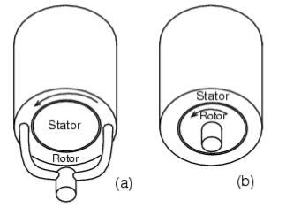

Figure . – Constructii cilindrice a) cu rotorul in exterior b) cu rotorul in interior

Cea mai folosită contructie cilindrică este cea care are rotorul în interior,fiind folosit în driverele hard disk-urilor.De asemenea mai avem opțiunea de a plasă rotorul în exterior(în jurul statorului) ,în acest caz vorbim despre motoarele BLDC cu ventilator fără arbore a căror direcție a fluxului magnetic este radială în raport cu axa de rotație.

Constructiile de forma ‘pancake’ pot fi de următoarele tipuri (Figure 2.7):

1. Cu un singur stator
2. Cu doua statoare

Motoarele cu clapetă de înaltă torsiune pot avea bobine de stator pe ambele părți ale rotorului. Aplicațiile care necesită un cuplu inferior,cum ar fi motoarele pentru unitatea de dischetă, vor avea nevoie de o singură bobina de stator pe una din părțile rotorului.

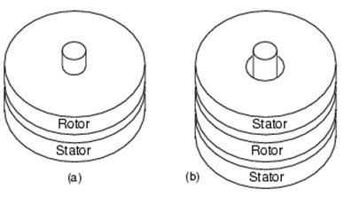

Figure . – Constructii de forma “Pancake” a) cu un singur stator b) cu doua statoare

Funcția de comutare poate fi efectuată de către diferiți senzori de poziție ai arborelui:

1. Codificator optic
2. Codificator magnetic
3. Senzori magnetici cu efect Hall

Senzorii cu efect Hall sunt folosiți în special la motoarele mici care sunt mai ieftine.

Un senzor de efect Hall este un dispozitiv semiconductor unde fluxul de electroni este afectat de un câmp magnetic perpendicular pe direcția fluxului de curent, asemenea unei rețele rezistoare variabila cu patru terminale.

Tensiunile la cele două ieșiri sunt complementare,astfel aplicarea unui câmp magnetic la senzor determină o schimbare de tensiune mică la ieșire,care poate determina un comparator să asigure o unitate mai stabile a dispozitivului de alimentare.Sau, mai poate conduce un stadiu transistor compus dacă este corect părtinitor.

Senzorii Hall mult mai moderni pot conține un amplificator integrat și un circuit digital.Acest dispozitiv poate conduce în mod direct tranzistorul de alimentare alimentând o bobina de fază.

Motorul cilindric simplu este comutat de un sensor cu efect Hall pentru fiecare dintre cele trei faze ale statorului.Schimbare poziției magnetului permanent este detectată de senzorul Hall atunci când polaritatea rotorului aflat în mișcare se schimbă.

Semnalul Hall este amplificat astfel încât bobinele statorului sunt încărcate cu un curent corespunzător.Acest motor poate comanda un hard-drive dacă este echipat cu o fază blocată (phased locked loop PLL) pentru a menține o viteză constantă .Un circuit similar ar putea comanda un motor pentru unitatea de dischetă unde deasemenea are nevoie de o fază blocată pentru a menține viteza constantă.

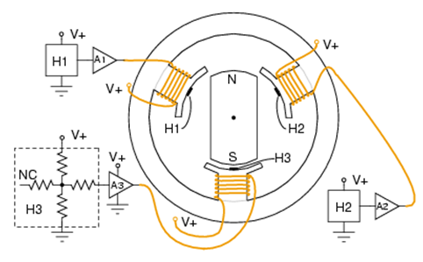

Figure . – Motor electric de curent continuu fară perii

Motorul ‘pancake’ (Figure 2.9) are un stator cu 6 poli și un rotor cu 8 poli.Rotorul este asemenea unui inel plat magnetizat cu opt poli magnetizați, axial dispuși.

Rotorul este acoperit de o placă de oțel ușoară montată pe rulment în mijlocul statorului, care ajută la completarea circuitului magnetic.Polii statorului sunt deasemenea montați desupra plăcii de oțel ajutând la inchderea circuitului magnetic.

Dacă cele trei faze ale statorul au fost comandate cu succes atunci un câmp magnetic rotativ va fi generat.Magnetul permanent al rotorului va acționa la fel ca în cazul motoarelor sincrone.Un rotor cu 2 poli va avea aceeași rotație ca și rotația câmpului magnetic,în timp ce un rotorul cu 8 poli se va roti cu o valoare egală cu un submultiplu al acestei rate de rotație datorită numărului mai mare de poli.

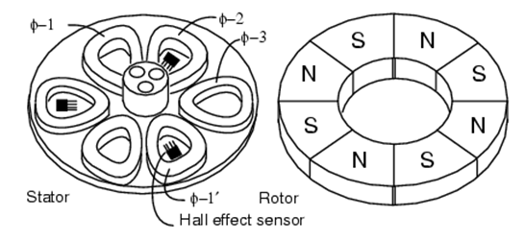

Figure . – Motor electric de current continuu fara perii “Pancake”

# Proiectarea și implementarea aplicației

## Structura sistemului

Pentru acest proiect am dispus de un sistem format din urmatoarele componenete:

1. Sursa de tensiune TOE8952
2. Motor BLDC
3. CanCase
4. Unitate de control a transmisiei(TCU)
5. Cablu

Motorul BLDC cum am specificat si mai sus dispune de mai multi senzori printre care si de senzorul analogic de pozitie TLE5011 necesar pentru procedura de teach-in care va ajuta la determinarea sinusului si cosinusului.

## Senzor TLE5011

**Parametri de magneto-rezistenta uriasi**

Semnalele de ieșire ale TLE5011 pot fi contorizate într-un sinus (Y) și un cosinus (X). Aceste semnale pot fi exprimate prin urmatoarea ecuatie(Equation 1):

Equation

->Amplitudinea semnalului X(COS)

->Amplitudinea semnalului Y(SIN)

->Offset-ul semnalului Y(COS)

->Offset-ul semnalului Y(SIN)

->Faza semnalului X(COS)

->Faza semnalului Y(SIN)

Cei trei parametrii care afecteaza calcului unghiului sunt amplitudinea,offset-ul respectiv faza.

Figure 3.1 ne afiseaza cum vor arată semnalele X și Y.

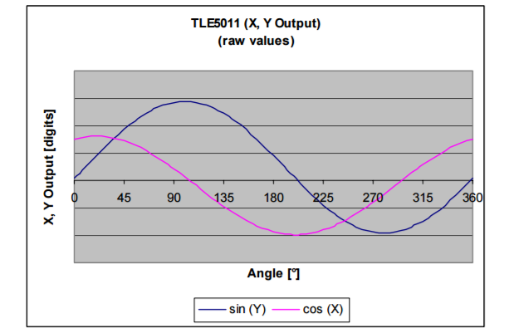

Figure . – Iesirile semnalele X si Y

Calculul unghiului direct se va obține in urma aplicării formulei(Equation 2):

Equation

In urma căreia vom obține o forma eliptica (Figure 3.2)

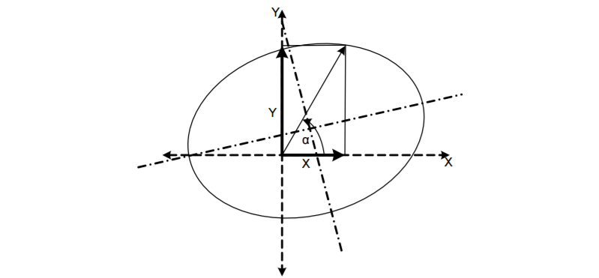

Figure . – Performanta unghiului fara corectiile parametrilor

Pentru a minimiza eroarea de unghi este importatnt să se obțină o formă circulară.Deci,vor fi necesare unele corecții.

Primul pas constă in corectarea offset-ului(Figure 3.3).

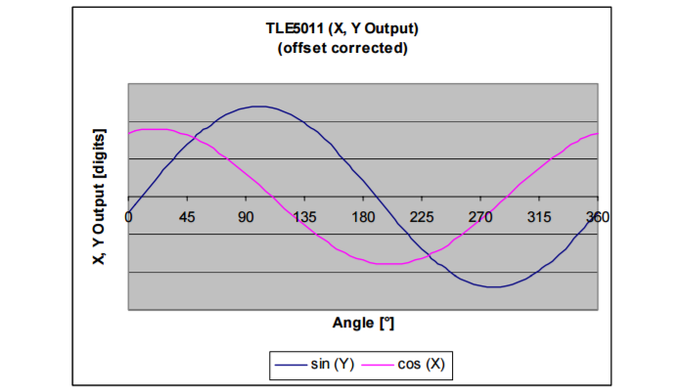

Figure . – Iesirile semnalelor X si Y (Dupa corectia de offset)

Următorul pas constă în normalizarea amplitudinii(Figure 3.4),urmat de corectarea non-ortogonalitatii (Figura 3.8).

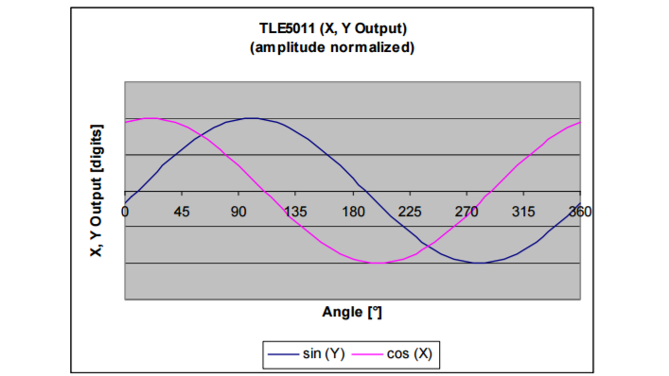

Figure . – Iesirile semnalelor X si Y (Dupa normalizarea amplitudinii)

Dupa ce toate erorile au fost corectate,vectorul rezultant din semnalele X si Y va avea o forma circulara.

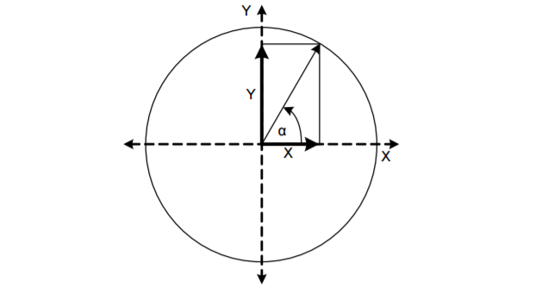

Figure . – Performanata unghiului dupa corectie

**Calibrarea senzorului TLE5011**

Aici vom afla modul de determinarea al parametriilor magneto-rezistenți uriași,adică vom determina amplitudinea,offset-ul respectiv faza canalelor X și Y.

Calibrarea end-of-line poate fi realizată folosing următoarea secvența(Figure 3.6)

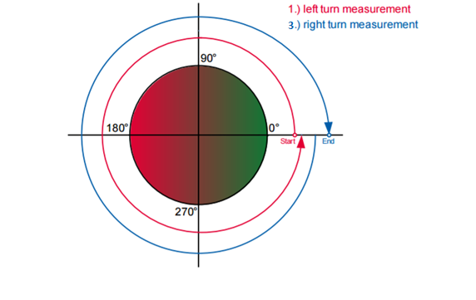

Figure . – Rutina de calibrare

1. Se invarte campul magnetic cu 360⁰ la stânga și măsurăm valori pentru X si Y
2. Se calculeaza corectiile pentru amplitudine,offset si faza pentru rotirea in stânga
3. Se invarte campul magnetic cu 360⁰ la dreapta și măsurăm X si Y
4. Se calculeaza corectiile pentru amplitudine,offset si faza pentru rotirea in dreapta
5. Se invarte campul magnetic cu 360⁰ la stânga și măsurăm valori pentru X si Y
6. Se calculeaza corectiile pentru amplitudine ,offset si faza pentru rotirea in stânga
7. Se calculeza corecțiile parametriilor cu ajutorul corecților obținute la pașii anteriori.

Calibrarea trebuie să fie efectuată la temperatură camerei cu un magnet care se încadrează în câmpul magnetic specificat.

**Extragerea parametrilor**

Sunt doua metode prin care poti extrage parametrii si anume:

1. Metoda Min-Max
2. Metoda Exact

**Metoda Min-Max**

Avem 4 valori care trebuie extrase la fiecare rotatie completă de 360⁰ și anume : , , , (Figure 3.7).

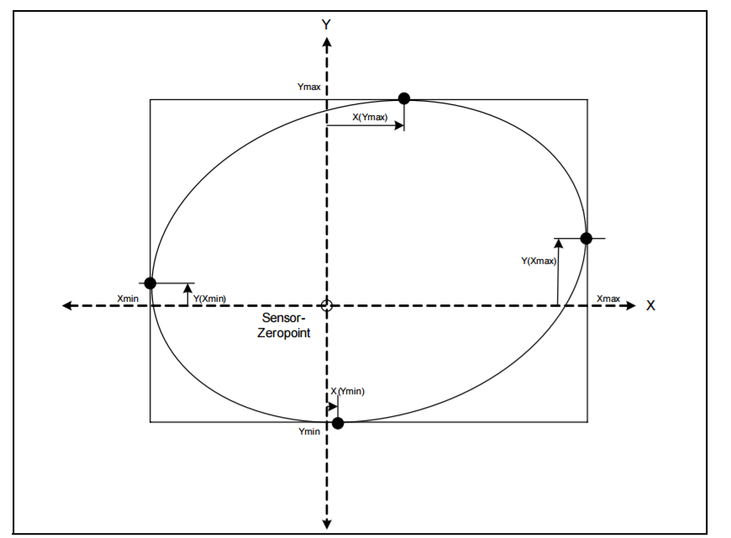

Figure . – Metoda Min-Max

Amplitudinea (Equation 3 si Equation 4) si offset-ul(Equation 5 Equation 6 )pot fi calculate cu urmatoarele formule:

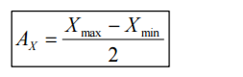 Equation

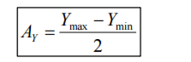 Equation

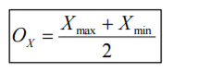 Equation

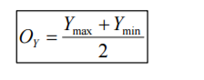 Equation

Diferența dintre fazele X și Y se numește eroarea ortogonalității (Equation 7):

 Equation

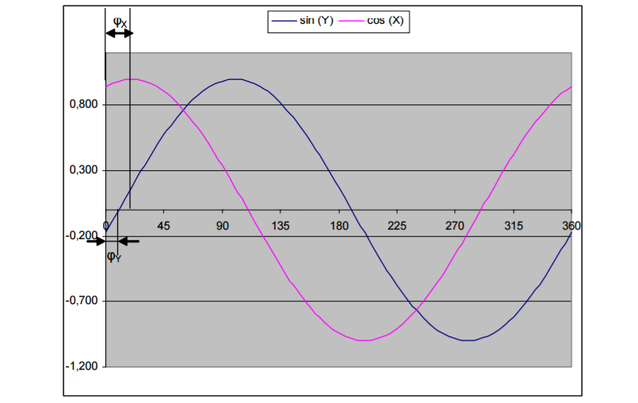

Figure . –Eroarea de ortogonalitate

Există un alt mod mai precis pentru a determina eroarea ortogonalității. Ortogonalitatea poate fi calculată din magnitudinea a două componente cu unghi de 90 ° deplasate. Posibilele combinații de unghiuri sunt 45 ° și 135 °, 135 ° și 225 °, 225 ° și 315 ° sau 315 ° și 45 °.

Valoarea unghiului este dată de senzorul de unghi. Prin urmare, parametrii finali ai amplitudinii și offset-ului ar trebui utilizati.

La un unghi de ieșire de 45 ° se pot citi valorile corespunzătoare Y (sin) și X (cos). Acest lucru a fost făcut, de asemenea

La 135 ° (Figure 3.9).

Următorul pas este de a calcula lungimea magnitudinilor (Equation 8):

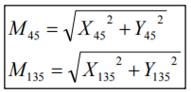 Equation

,->Magnitudinea la 45 ° si 135 °

,->Cosinusul valorilor la 45 ° si 135 °

,->Sinusul valorilor la 45 ° si 135 °

Cu ajutorul acestor magnitudini se poate calcula ortogonalitatea (Equation 9):

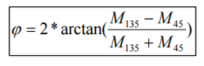Equation

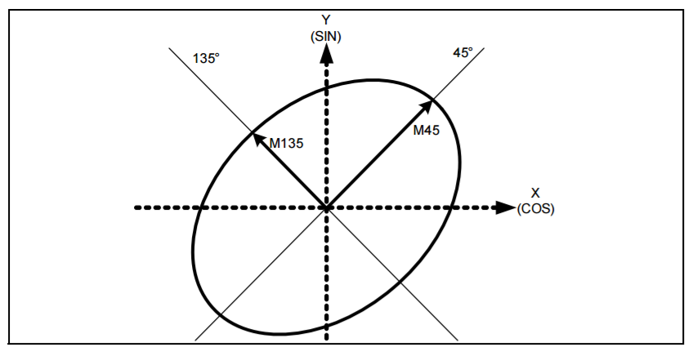

Figure . – Corectia erorii de ortogonalitate

**Metoda Exacta**

Această metodă utilizează transformarea discretă Fourier (DFT) pentru extragerea parametrilor din măsurători.

Prin urmare, este necesar un sistem de referință precis. Această metodă se realizează utilizand puncte de masurare in cele 360 ° .

Exemplu: daca m=8 rezulta ca n===64.

Calculul offset-ului cu ajutorul transformatei discrete Fourier.

Offset-ul este calculat adunand masuratorilor facute pentru X sau Y impartite la numarul de puncte de masurare (Equation 10).

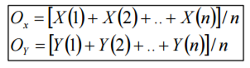Equation

-> valoarea lui X in punctul de masurare n

-> valoarea lui Y in punctul de masurare n

n-> Numarul de puncte de masurare

Calculul amplitudinii si al fazei cu ajutorul transformatei discrete Fourier.

Pentru a determina amplitudinea,trebuie sa calculam partea imaginară si cea reală.Pentru calcului acesteia se utilizeaza Equation 11 .

Β este unghiul de referinta:(Exemplu: n=64,atunci se va masura X sau Y la fiecare 360°/64=5.625° ).

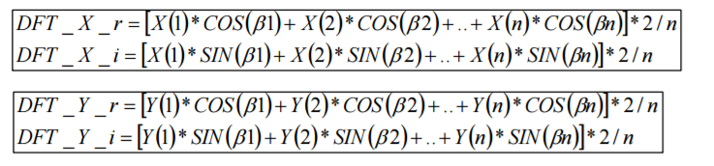 Equation

Datorita Equation 11 putem calcula faza si amplitudinea (Equation 12).

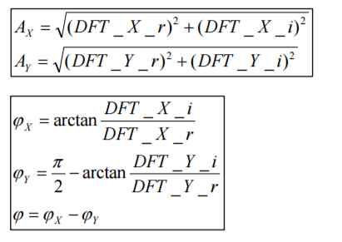 Equation

**Parametrii finali**

Indiferent de metoda de calibrare pe care o folosim, trebuie să calculăm valorile simetrice ale parametrilor.Acest lucru se face calculând media aritmetica a valorilor parametrilor care se învârt în sensul acelor de ceasornic și valorilor parametrilor care se învârt în sens invers acelor de ceasornic.Calculele se fac atât cu valorile pentru X cât și cu cele pentru Y,drept urmare acești parametrii sunt utilizați pentru corecția semnalelor. ( Equation 13)

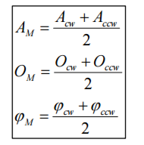Equation

-> Parametri in urma corectiilor

-> Parametrii pentru rotatie in sensul acelor de ceasornic

->Parametrii pentru rotatie in sens invers acelor de ceasornic

## Implementarea aplicației

Pentru a executa procedura de teach-in avem nevoie să deschidem tool-ul Vector CANape.

Primul pas pentru a efectua rutina de teach-in este de a folosi sesiunea de diagnosticare Extended care în cazul meu este deja predefinită în cadrul companiei Continental prin mesajul 10 03

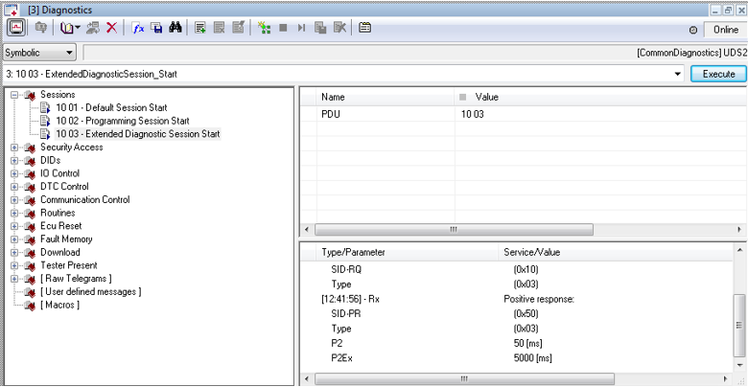

Figure . –Sesiunea Extended diagnostic in CANape

Cel de-al doilea pas care ar trebuie indeplinit este de să deblocam securitatatea:

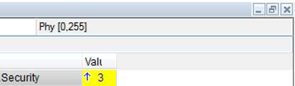

Figure . – Deblocarea securitatii in CANape

Pentru a porni executia rutinei de teach-in este nevoie să se ruleze serviciul 0x31   
(Figure 3.12) cu identificatorul corespunzator:

Daca am primit un mesaj pozitiv inseamna ca rutina de teach-in a pornit ,daca raspunsul era negativ insemna ca rutina nu a pornit deci trebuia sa incercam sa retransmitem serviciul 0x31.

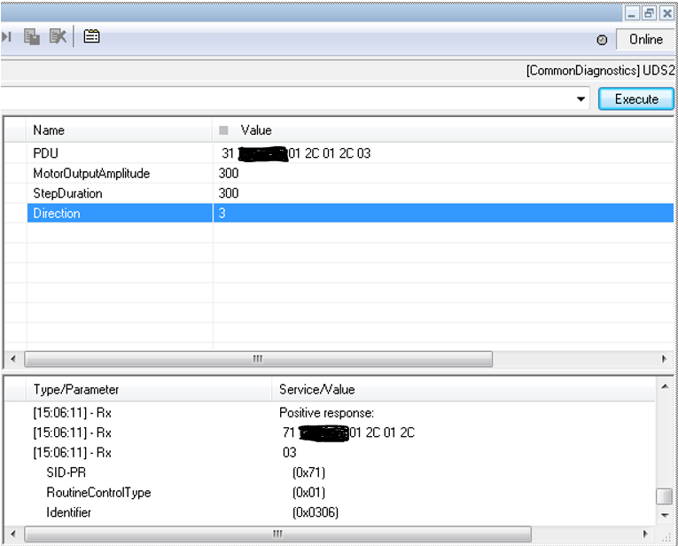

Figure . – Serviciul 0x31 in CANape

Pentru citirea valorilor rezultate în urma procedurii de teach-in se va executa serviciul 0x22 (Figure 3.13).

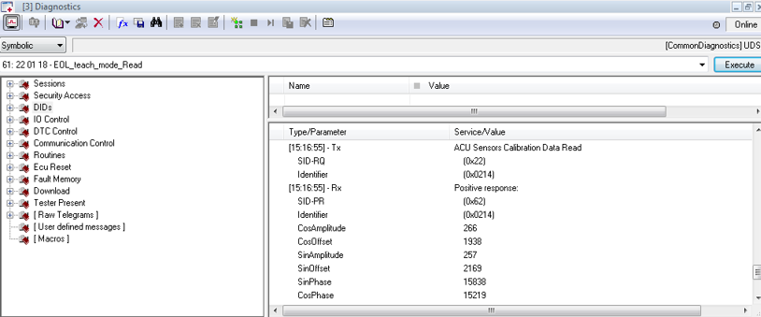

Figure . –Serviciul 0x22 in CANape

Aceste valori reprezintă corecțiile care au fost făcute la fiecare valoare inițială a parametrilor motorului pentru a-și învăța cu acuratețe poziția .

Pentru determinarea parametrilor cum a-ți văzut in capitolul 3.2 Senzorul TLE5011 singurele intrari care ne ajută la calcularea parametriilor sunt ieșirile senzorului și anume sinusul și cosinusul (Figure 3.14)

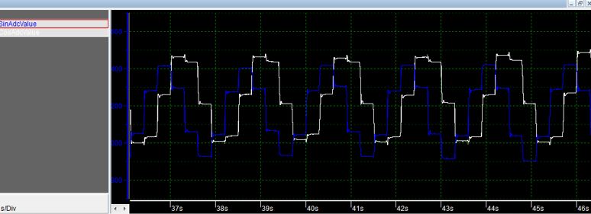

Figure . –Intrarile primite pentru sin si cos in timpul rutinei de teach -in

În Figure 3.14 se observă variația sinusului și a cosinusului pe întreaga perioadă a rutinei de teach-in.

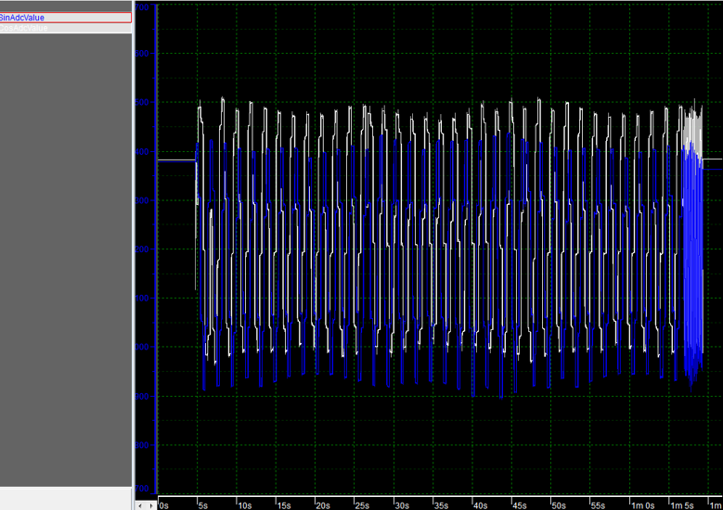

Figure . –Variatia sin si cos in timpul rutinei de teach-in

În urma procedurii de teach-in puteam observa pe grafice corecțiile care au fost facute pentru a determina motorului o pozitie cat mai eficient detectată.

Corecțiile care apar la amplitudine (Figure 3.16) :

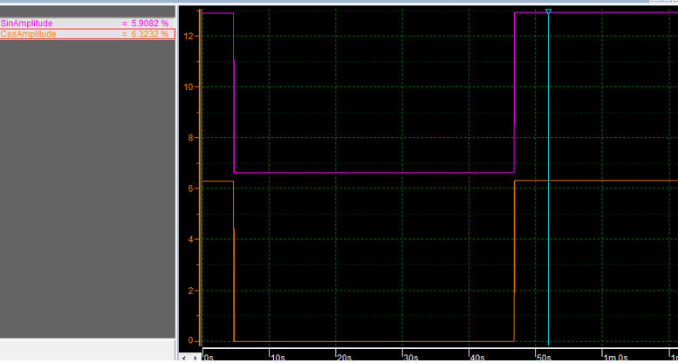

Figure . –Corectiile amplitudinii

Corecțiile care apar la offset (Figure 3.17):

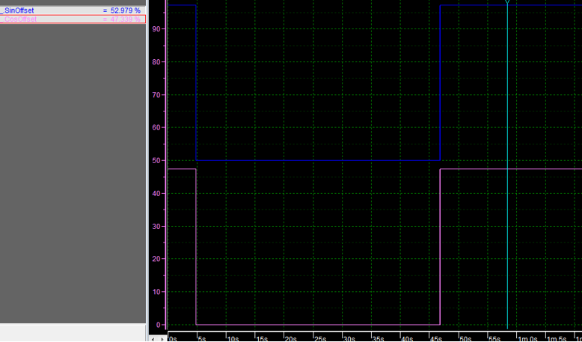

Figure . –Corectii offset-ului

Corecțiile care apar la faza (Figure 3.18):

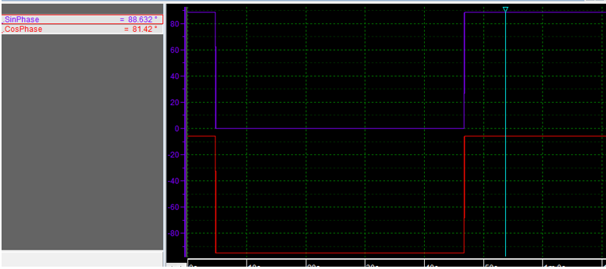

Figure . –Corectiile fazei

# Testarea aplicației

## Unelte folosite in testarea aplicatiei

Uneltele necesare ce le-am utilizat pentru testarea aplicatiei sunt urmatoarele:

1. Vector CANape
2. Magistrala CAN
3. Protocol de comunicare UDS

### CANape

Domeniul principal de aplicare al tool-ului CANape este optimizarea parametrizării (calibrării) unităților de control electronice. În timpul unui proces de măsurare, putem calibra și înregistra simultan semnale. Comunicarea între CANape și ECU se realizează prin intermediul unor protocoale precum XCP sau prin intermediul interfețelor specifice microcontrolerului cu hardware-ul VX1000.

CANape oferă acces de diagnostic, analiză bus și integrarea tehnologiei de măsurare analogică. Gestionarea datelor de calibrare și evaluarea convenabilă a datelor de măsurare, inclusiv raportarea, fac CANape un instrument complet pentru calibrarea ECU.Acesta este un tool modern dezvoltat pentru sistemul de operare Windows care a fost deja folosit cu succes de mulţi clienţi pentru testele funcţionale şi diagnoză în timpul programării controller-ului parameter set file (ECU). CANape are un editor integrat, ASAP2, care creează şi procesează baza de date a controller-ului , în care toate informațiile pot fi introduse şi schimbate în dialoguri. În fişierul ASAP2 este, de asemenea, posibilă actualizarea adreselor şi tipurilor de date.

În următoarea fază de dezvoltare CANape-ul ajută dezvoltatorul aplicaţiei să optimizeze/parametrizeze algoritmii de control. Pentru a facilita munca inginerilor aplicaţiei, au fost implementate numeroase funcţii importante pentru accesul la date, analiză, vizualizarea şi îndrumarea operatorului.

1. CANape oferă elemente de control manuale, uşor de accesat , pentru calibrarea parametrilor. Valorile acestor parametrii pot fi introduse sau afişate în format alfanumeric (textual), iar cele cu o structură mai complexă pot fi, de asemenea, selectiv, afişate în diferite tipuri de reprezentări grafice (exp. Reprezentarea unei hărţi 3D)
2. Sunt oferite câteva posibilităţi de vizualizare diferite pentru afişarea datelor măsurate curent. Spre exemplu, valorile măsurate pot fi afişate alfanumeric în fereastră, numeric sau grafic pe ecranul osciloscopului.
3. Datele obţinute sunt stocate, daca este nevoie, pe hard disk, pentru ca mai târziu să poată fi analizate în laboratorul de dezvoltare sau să fie exportate în diferite formate pentru evaluări mai amănunţite cu alte tool-uri. Volumul de date poate fi limitat la rezultatele relevante cu ajutorul condiţiilor de declanşare.
4. CANape oferă funcţii complete pentru a salva fişierele cu parametrii (economisind hard disk-ul), să reactiveze mulţimile de parametrii salvate în controler sau să compare fişirele cu parametrii între ele;
5. Modul în care este concepută interfaţa grafică a CANape-ului permite utilizatorilor să distribuie elementele de control pe diferite ecrane virtuale. Astfel, utilizatorul poate creea configuraţii complexe ale ecranului care să corespundă cerinţelor problemei.
6. În plus faţă de interfaţa controler-ului, CANape permite accesul la controler prin standardul ISO “Keyward Protocol 2000” (KWP2000).
7. Pot fi integrate tehnici de măsurare analogice externe specific industriei automotive şi de aceea, in plus faţă de datele interne de măsurare ale controlerului, pot fi memorate şi cantităţi de date analogice. Compania Vector Informatik GmbH pune la dispoziţia noastră propriile module de măsurare analogică pentru tensiune sau temperatură (VS 6xx Module).

Comunicarea dintre CANape şi controler poate fi vizualizată în fereastra de Trace la nivelul mesajului pe CAN. Limbajul de programare existent în CANape include câteva funcţii şi macrouri specifice diagnozei astfel încât utilizatorul poate programa proceduri complexe de testare a diagnozei.

Parametrii grafici sau numerici pot fi schimbaţi direct cu mouse-ul sau tastatura deoarece CANape-ul va transmite automat valorile actualizate la controler.

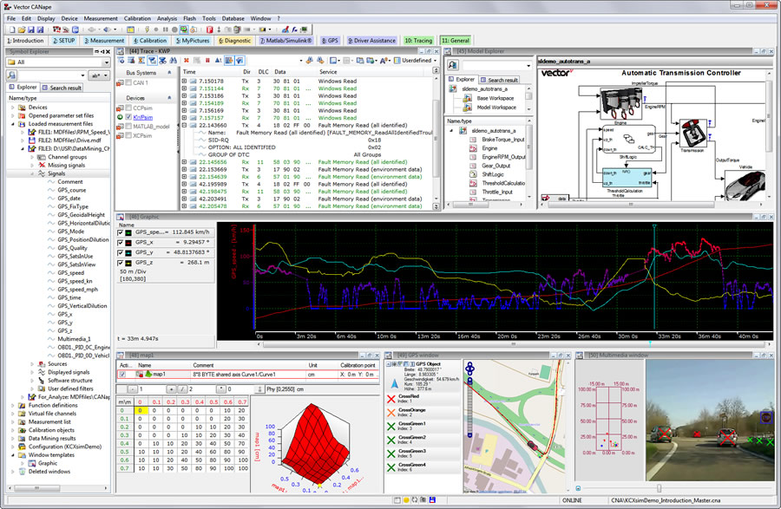

Figure . –Interfata CANape

### Serviciu de diagnoză unificat (UDS)

“Unified Diagnostic Services (UDS) este un protocol de comunicare de diagnoză în mediul electronic al unității de control (ECU) din domeniul electronicii auto, specificat în ISO 14229-1. Este derivat din ISO 14230-3 și ISO 15765-3 Unificat în acest context înseamnă că este un standard internațional și nu un standard specific companiei. Până acum, acest protocol de comunicare este utilizat în aproape toate proiectele software noi ale producătorilor de vehicule, cum ar fi injecția electronică de combustibil (EFI), cutia automată de viteze, sistemul de frânare antiblocare, comenzile cheie, controlul ștergătorului etc

Serviciile de diagnoză pot contacta toate unitățile de control instalate într-un vehicul care utilizează UDS. În contradicție cu protocolul CAN, care doar primul și al doilea strat al modelului OSI, serviciul UDS utilizează în sine straturile a cincea și a șaptea a modelului OSI. Vehiculele moderne au o interfață de diagnoză pentru diagnosticarea off-board, ceea ce face posibilă conectarea la sistemul de autobuz al vehiculului a unui computer (client), denumit tester. Astfel, mesajele definite în UDS pot fi trimise la controlorii care trebuie să furnizeze serviciile UDS predeterminate. Acest lucru face posibilă interogarea memoriei de erori a unităților individuale de control sau actualizarea acestora cu un nou firmware.”

**Serviciul 0x22**

Serviciul 0x22 sau ReadDataByIdentifier este unul din serviciile folosite pentru proiect.

Acesta îi permine clientului să înregistreze valori de la server identificat de unu sau mai mulți identificatori de date.Clientul transmite un mesaj conținând unu sau mai multe valori ale identificatorilor de date care identifică datele menținute de către server.Formatul și definiția unei date înregistrate ar trebui să fie dată de contructorul mașinii,și ar trebui să includă o intrare analoga și semnale de ieșire,intrare digitală și semnale de ieșire,date interne și ionformatii despre statusul sistemului dacă este sau nu suportat de server.

Formatul mesajului de cerere care poate fi transmis este de forma (Figure 4.2):

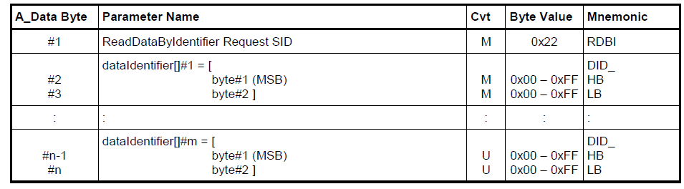

Figure .

Formatului raspunsului pozitiv care este returnat este de forma (Figure 4.3):

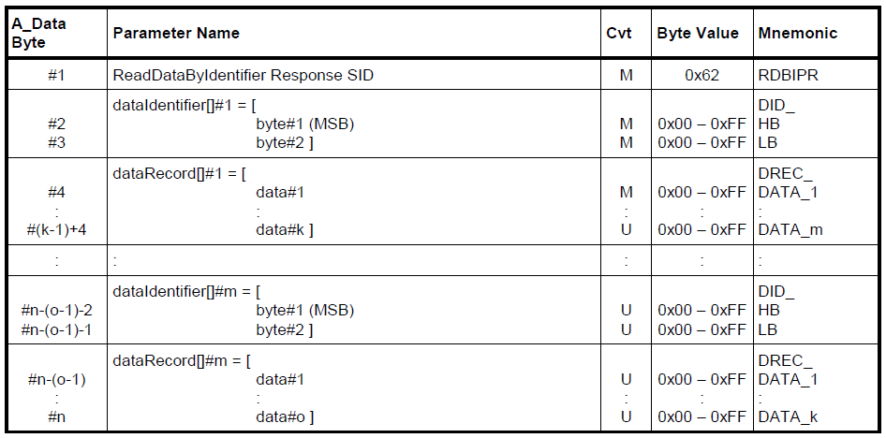

Figure .

Raspunsuri negative returnate suportate pentru acest serviciu sunt(Figure 4.4)

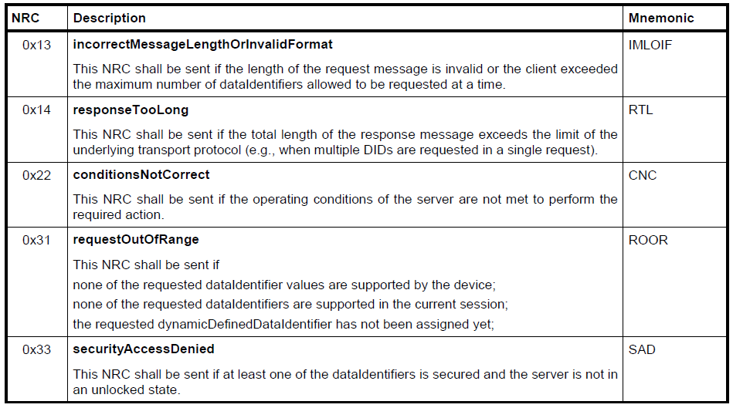

Figure .

**Serviciul0x31**

Serviciul 0x31 sau RoutineControl este folosit de către client pentru a executa o secvență predefinită de pași pentru a obține niște rezultate ajutătoare.Avem avantajul de a avem foarte multă flexibilitate cu acest serviciu ,dar desigur are și el defectele lui de funcționalitate cum ar fi stergererea memoriei,resetarea sau învățarea datelor,rularea unui test singur,rescrierea strategiei de controlarea a serverului.De obicei este folosit să controleze ieșirile, însă acest serviciu poate fi folosit mai mult pentru un control mai complex.

Deci pe scurt serviciul 0x31 funcționează astfel:

1. Porneste o rutină
2. Opreste o rutină
3. Trimite o cerere pentru rezultatele rutinei.

Formatul mesajului de cerere care poate fi transmis este de forma (Figure 4.5):

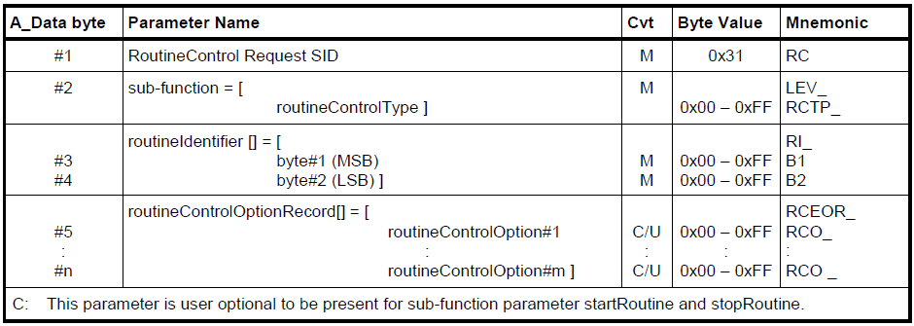

Figure .

Formatului raspunsului pozitiv care este returnat este de forma (Figure 4.6):

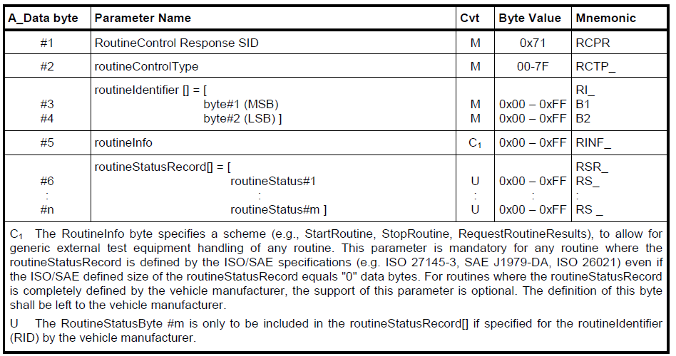

Figure .

Raspunsuri negative returnate suportate pentru acest serviciu sunt(Figure 4.7);

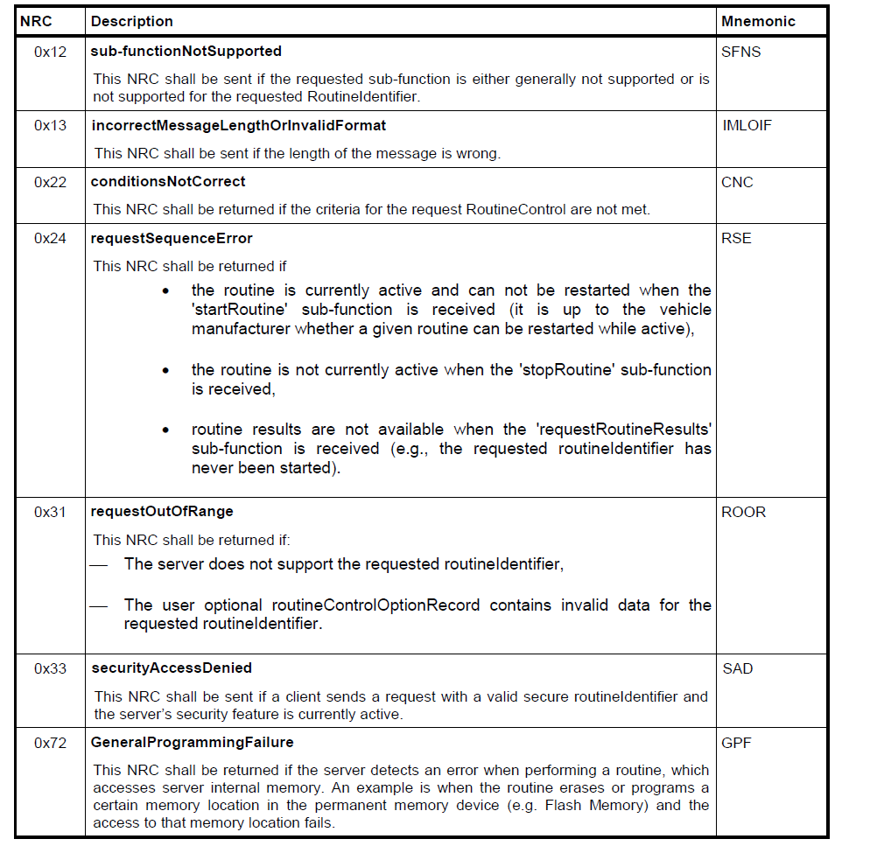

Figure .

### Controller Area Network (CAN)

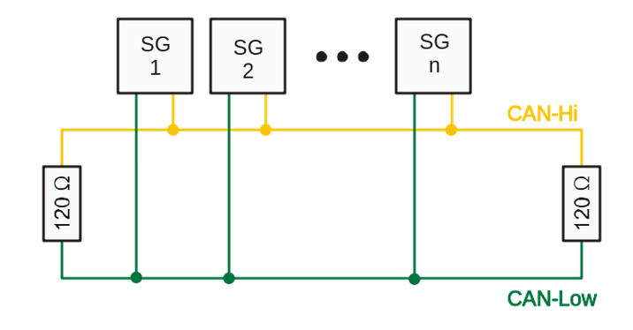

Figure . Schema electrică a topologiei CAN

Magistrala CAN este o magistrală serială utilizată în industria de automobile, cu scopul de a asigura comunicarea între mai multe microcontrolere fără utilizarea unui calculator-gazda. Dezvoltată inițial de către firma Bosch, în anul 1983, specificația a fost lansată oficial în anul 1986 (CAN 1.2) și standardizată sub denumirea de ISO 11898. Ulterior, mai multi producători de semiconductoare (Intel, Philips, Infineon, Texas Instruments, Motorola) au implementat periferice pe bază de CAN. În septembrie 1991, Bosch lansează versiunea a 2-a a specificației (CAN 2.0).

Pe lângă industria de automobile (sisteme de frânare, o gamă largă de senzori, lămpi de semnalizare, controlul automat al ușilor) protocolul CAN a început să fie utilizat su succes și în alte ramuri ale electronicii industriale (echipamente medicale, războaie de țesut).

Diferențele dintre versiunea 1.2 și 2.0 a standardului, constau în domeniul de adresare a nodurilor, care a fost extins în noua versiune. Mai exact, CAN 1.2 definește doar un singur tip de mesaj (mesaj standard) având lungimea câmpul de identificare a nodului de 11 biți, pe când versiunea CAN 2.0 mai introduce, pe lângă tipul de mesaj definit anterior și un mesaj cu lungimea ID-ul de 29 de biți numit mesaj extins. In continuare, dacă nu se specifica altfel, se va face referire doar la noua versiune.

**Arhitectura rețelei CAN**

Specificația de CAN definește mai multe nivele:

1. **nivelul fizic**: descrie modul de transmitere a semnalului pe magistrală;
2. **nivelul de transfer:** descrie tipurile de mesaje trimise/recepționate de un nod de la nivelul sau superior (obiect). Tot în grija acestui nivel sunt și aspectele legate de durata unui bit, sincronizare, formatul mesajelor, tehnici de arbitrare, confirmare, detecție de erori precum și mecanisme de restrângere a perturbațiilor
3. **nivelul obiect**: se ocupa cu aspecte ce țin de filtrarea și manipularea mesajelor
4. **nivelul aplicație**

Transferul de mesaje se manifestă și totodată este controlat prin patru tipuri diferite de cadre:

1. **Cadrul de date** (*Data Frame*): transportă date de la transmițător la receptor
2. **Cadru de solicitare** (*Remote Frame*): cadru de solicitare a unui cadru de date (având aceeași valoare a câmpului Id)
3. **Cadrul de eroare** (*Error Frame*): transmis de fiecare nod la detecția unei erori pe magistrala
4. **Cadru de supraîncărcare** (*Overload Frame*): solicita un timp suplimentar intre cadrul (de cerere sau de date) anterior și cel următor

Cadrul de date este compus din șapte câmpuri:

1. **Startul cadrului** (Start of Frame): Acesta marchează începutul unui cadru de date sau de cerere de date și va fi consta într-un singur bit "dominant" (de nivel 0 logic). Pentru a începe o transmisie, un nod trebuie sa verifice dacă magistrala este în starea inactiv iar celelalte noduri vor folosi oportunitatea de a se sincroniza pe frontul crescător al bitului de start.
2. **Câmpul de arbitrare** (Arbitration field): In cazul cadrului standard este compus din câmpul de Identificare a nodului de 11 biți, Id și din bitul de RTR
3. **Câmpul de control** (Control field): Câmpul de control este format din sase biți dintre care primii doi biți sunt rezervați (r0 și r1) iar restul de 4 biți formează codul de lungime a datelor
4. **Câmpul de date** (Data field)
5. **Câmpul CRC**: Campul de CRC este format din din doua parți:

* Secventa de CRC: câmp de 15 biți ce reprezinta restul împărțirii șirului de biți format din câmpurile SOF, arbitrare, control și date la polinomul-generator CRC: X^15 (+) X^14 (+) X^10 (+) X^8 (+) X^7 (+) X^4 (+) X^3 (+) 1 (cod BCH)
* Delimitatorul de CRC: format dintr-un singur bit "recesiv"

1. **Câmpul de confirmare** (ACK): Câmpul de confirmare are lungimea de 2 biți si consta în slotul de ACK și delimitatorul de ACK de valoare "recesiv" (bit 1). In schimb, în ceea ce privește valoarea bitului de ACK Slot, transmițătorul va scrie o valoare "recesiva"; dacă mesajul a fost recepționat corect de către o stație, atunci receptorul va suprascrie acest bit cu o valoare "dominanta", informând astfel transmițătorul ca cel puțin un nod a recepționat corect mesajul transmis pe magistrala.
2. **Sfârșitul cadrului** (End of Frame): Sfarsitul cadrului (EOF) este compus din sapte biti recesivi si este specific cadrelor de Date si de Cerere de date.

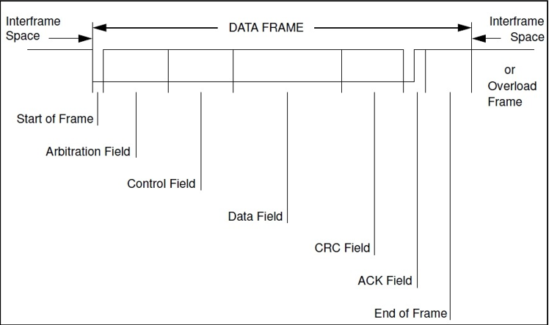

Figure . – Structura unui mesaj de CAN

# Concluzii

În timpul testelor executate cu ajutorului tool-ului CANape am putut observa că pe parcurs rutinei de teach-in variabilele sunt resetate pe valoarea 0.La terminarea rutinei de teach-in vom putea vedea corecțiile care au fost făcute pentru ca motorul să aibe parametri corecți.

În urma procedurii de teach-în se observă că motorul se învârte mai bine, determină poziția motorului cât mai exact și calibrează TCU pentru a lua valori cât mai precise în urmă testelor care urmează să fie făcute.

Procedura de teach-in trebuie executată înainte de a efectua teste deoarece nu îți poți da seama dacă un motor este bine calibrat sau nu.Nu există ceva care să îți poată indică acest lucru.Dar există și posibilitatea să poți vedea acest lucru dacă primește o tensiunea prea mare sau prea mică ceea ce cauzează oprirea motorul.

Procedura de teach-in în producție se face o singură data pentru fiecare motor deoarece senzorul de poziție nu este așezat în aceeași poziție.

**Lista de abrevieri:**

BLDC-Brushless Driver Chip

UDS-Unified Diagnostic Services

PLL-Phase Locked Loop

ECU-Electronic Control Unit

CAN-Control Area Network

TCU-Transmission Control Unit

EFI-Electronic Fuel Injection

# Bibliografie

Capitolul 1:Introducere

[1]- <http://www.referateok.ro/?x=referat&id_p=2160>

[2]- <https://en.wikipedia.org/wiki/Automotive_industry>

Capitolul 2:Actuatori

[3]-“Hydraulic Component Design and Selection” by E.C. Fitch and I.T. Hong

[4]- <https://en.wikipedia.org/wiki/Actuator>

[5]- Padmaraja Yedamale, “Brushless DC (BLDC) Motor Fundamentals”, Microchip Technology Inc., 2003

[6]- <http://www.edn.com/design/sensors/Brushless-DC-Motors---Part-I--Construction-and-Operating-Principles>

[7]-Brushless DC motor_AC MOTORS.pdf –documentatie interna oferita de Continental Automotive S.R.L

Capitolul 3:Proiectarea si implementarea aplicatiei

[8]-documentatie interna Continental Automotive (cerintele despre cum trebuie implementat algoritmul de teach-in)

Capitolul 4:Testarea Aplicatiei

[9]- <https://vector.com/vi_canape_en.html>

[10]- <https://vector.com/portal/medien/cmc/info/CANape_ProductInformation_EN.pdf>

[11]- <https://en.wikipedia.org/wiki/Unified_Diagnostic_Services>

[12]- <https://www.iso.org/obp/ui/#iso:std:iso:14229:-5:ed-1:v1:en> –Versiunea completa oferita de Continental Automotive S.R.L

[13]- [www.silver-atena.de/en/products/simulators/flexray-gateway](http://www.silver-atena.de/en/products/simulators/flexray-gateway)